Khoa Kỹ Thuật Máy Tính  Sinh viên:...................................................  MSSV:............................Mã Kit:................ | Thực hành môn Các thiết bị mạch điện tử  Nhận xét – Đánh giá

BÁO CÁO THỰC HÀNH BÀI 1
- Chuẩn bị
      - Đọc giá trị linh kiện trong hình và điền các thông tin vào bảng:
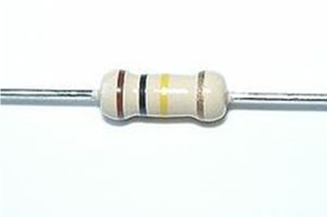 | Tên linh kiện:……………………………….  Công dụng: …………………………………  ………………………………………………  Giá trị linh kiện:…………………………….
      - Biến trở
        - Biến trở là gì?..........................................................................................
………………………………………………………………….............
        - Biến trở có …… chân
        - Vẽ hình kí hiệu của biến trở

      - Tụ điện
        - Công dụng của tụ điện: …………………………………………………
…………………………………………………………………………..
        - Có …..loại tụ điện gồm: …………………………………………………………………………..
        - Vẽ kí hiệu của tụ điện

        - Đọc các giá trị của tụ như hình bên dưới
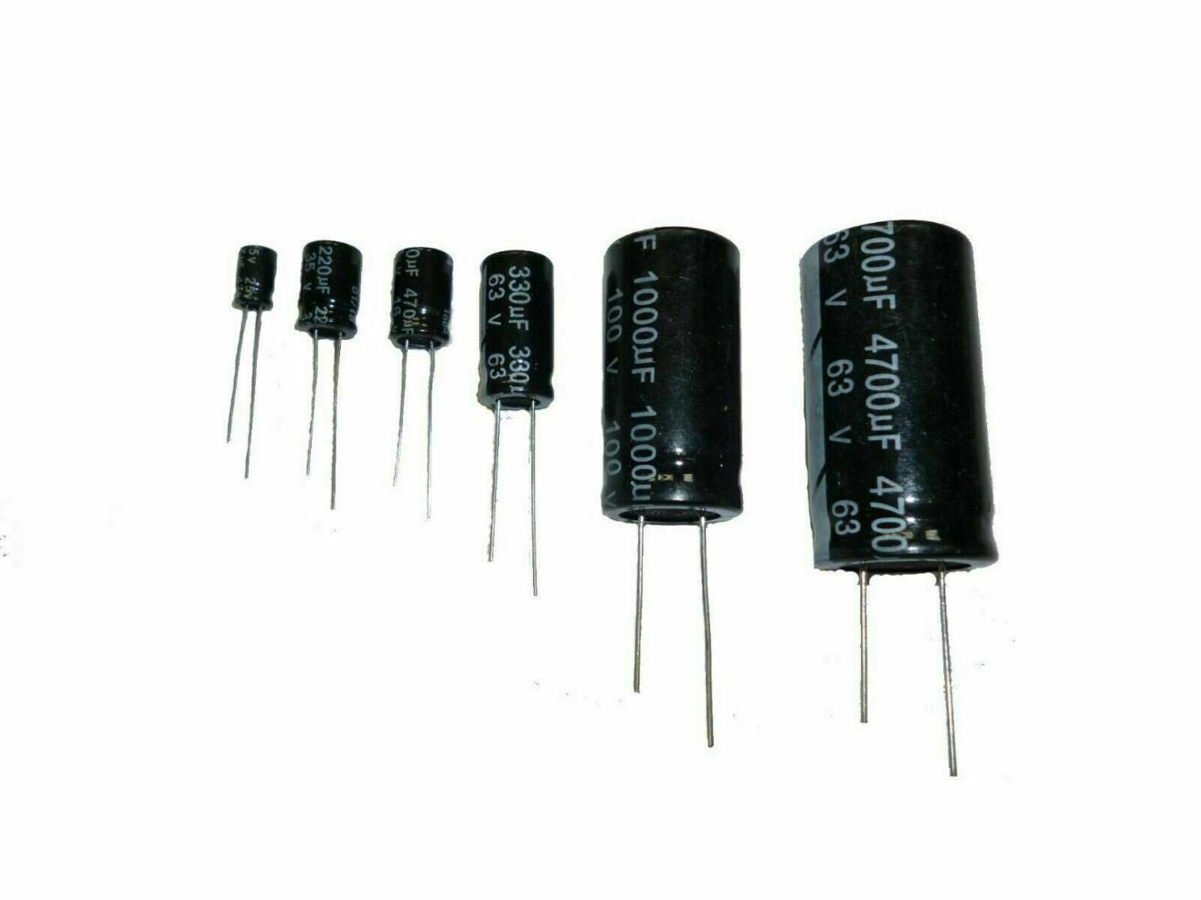
……………………………….…………………………………………………………………………………………………………………….………………………………………………………………………….………………………………………………………………………….………………………………………………………………………….
      - Diode
        - Cấu tạo của diode gồm: ………………………………………………...
…………………………………………………………………………..
        - Diode có ….cực. Tên các cực là :……………………………………….
        - Công dụng của diode:…………………………………………………...
…………………………………………………………………………..
        - Vẽ hình kí hiệu diode thường và diode Zener

- Nội dung thực hành.
- Tìm hiểu về các loại linh kiện điện tử cơ bản
- Đọc thông số và thống kê các loại linh kiện có trên kit thực hành, ghi vào bảng 1.1 và bảng 1.2
- Đo trị số các điện trở, biến trở bằng VOM
- Kiểm tra chất lượng các linh kiện khác bằng VOM.
    - So sánh giá trị đo bằng VOM và giá trị của nhà sản xuất.
  - Sử dụng VOM ở giai đo 250VAC để đo điện áp tại ổ cắm điện gần bàn thực tập.
- Hướng dẫn thực hành.
- Giới thiệu các loại VOM:
- Hiện tại, khoa Kỹ thuật Máy tính đang được trang bị 03 loại VOM bao gồm:
- VOM analog (kim): Hoạt động dựa trên cơ chế cơ điện, trong đó kim đồng hồ di chuyển trên thang đo để chỉ thị giá trị đo được
- VOM điện tử phổ thông: Sử dụng mạch điện tử để chuyển đổi tín hiệu điện thành dạng số và hiển thị kết quả đo trên màn hình LCD hoặc LED.
- VOM điện tử cao cấp: giống với VOM điện tử phổ thông nhưng có độ chính xác cao và nhiều chức năng cao cấp hơn.
- Hướng dẫn đo giá trị điện trở:
- Chuyển VOM sang chế độ đo điện trở (ký hiệu Ω trên đồng hồ).
- Sử dụng 02 que đo của VOM chạm vào tại 02 đầu của điện trở cần đo và xác định giá trị hiển thị trên VOM.
- Ví dụ: Nếu muốn đo điện trở R1 trên kit thực hành, ta sẽ cắm 02 que đo của VOM tại 02 pad T1 và T2, sau đó đọc giá trị hiển thị trên VOM.
- Hướng dẫn kiểm tra tụ điện:
- Đối với các loại VOM điện tử cao cấp sẽ tích hợp chức năng đo giá trị tụ điện, ta chỉ cần chuyển thang đo trên VOM về thang đo tụ điện và tiến hành đo giống như điện trở, chú ý đối với các tụ điện có phân cực thì que đo màu đỏ sẽ là cực dương và que đo màu đen sẽ là cực âm.
- Đối với các loại VOM không có chức năng đo tụ điện, ta sẽ tiến hành đo bằng cách:
- Tiến hành xả tụ điện bằng cách ngắn mạch 2 cực của tụ điện, đối với các tụ điện có chỉ số điện dung lớn cần thực hiện ngắn mạch bằng một bóng đèn sợi đốt có công suất lớn.
- Đối với VOM kim: chuyển VOM sang thang đo điện trở ở mức cao (khoảng 10kOhm đến 1MOhm), kết nối 02 que đo của VOM với 02 cực của tụ điện. Nếu thấy giá trị trên VOM tăng dần thì nghĩa là tụ điện còn hoạt động tốt
- Đối với VOM điện tử thông thường: chuyển VOM sang thang đo điện trở ở mức cao (khoảng 10kOhm đến 1MOhm), kết nối 02 que đo của VOM với 02 cực của tụ điện và đọc giá trị trên VOM. Sau đó chuyển sang thang đo VDC và kết nối 02 que đo của VOM với 02 cực của tụ điện. Nếu giá trị trên VOM giảm dần thì nghĩa là tụ còn hoạt động tốt.
- Hướng dẫn kiểm tra Diode.
- Đối với VOM kim:
- Chuyển sang thang đo điện trở thấp
- Tiến hành kết nối que đo màu đỏ đến cực dương (Anode) và que đo màu đen đến cực âm (Cathode) của Diode. Nếu VOM hiển thị giá trị điện trở thấp thì nghĩa là Diode phân cực thuận tốt.
- Đảo ngược 02 que đo, kết nối que đo màu đen đến cực dương (Anode) và que đo màu đỏ đến cực âm (Cathode) của Diode. Nếu VOM hiển thị giá trị điện trở rất cao thì nghĩa là Diode phân cực nghịch tốt.
- Đối với VOM điện tử:
- Chuyển sang thang đo Diode trên VOM, tiến hành kết nối que đo màu đỏ đến cực dương (Anode) và que đo màu đen đến cực âm (Cathode) của Diode. Nếu trên VOM hiển thị giá trị từ 0.6-0.7 đối với Diode silicon hoặc 0.23-0.3 đối với Diode Germanium thì có nghĩa là Diode phân cực thuận tốt.
- Đảo ngược 02 que đo, kết nối que đo màu đen đến cực dương (Anode) và que đo màu đỏ đến cực âm (Cathode) của Diode. Nếu VOM hiển thị OL thì nghĩa là Diode phân cực nghịch tốt.
- Hướng dẫn kiểm tra Transistor.
- Transistor được cấu tạo từ các lớp bán dẫn N và P,vì vậy với 02 loại transistor NPN và PNP sẽ có cấu tạo như 02 Diode, được thể hiện ở hình dưới đây.
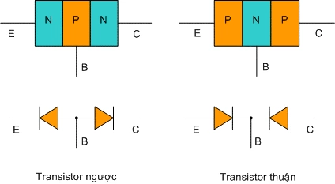
- Vì vậy, áp dụng cách đo Diode, ta có thể các định được loại Diode và tình trạng của chúng.
- Các bước thực hiện:
- Sử dụng cách đo Diode, lần lượt đo các cặp của 03 chân transistor.
- Đối với transistor NPN: sẽ có 02 lượt đo với cùng một chân mà tại chân đó que đo là đen và trên VOM hiển thị giá trị 0.7, còn lại các phép đo khác đều hiển thị là OL
- Đối với transistor PNP: sẽ có 02 lượt đo với cùng một chân mà tại chân đó que đo là đỏ và trên VOM hiển thị giá trị 0.7, còn lại các phép đo khác đều hiển thị là OL
- Hướng dẫn kiểm tra Mosfet
- Đối với VOM kim:
- Chuyển sang thang đo điện trở thấp (khoảng 1kOhm)
- Nạp điện tích cho chân G bằng cách kết nối que đen vào G, que đỏ vào S hoặc D.
- Sau khi đã nạp điện tích cho G, thực hiện đo giữa D và S. Lúc này, kim sẽ di chuyển đi lên.
- Xả điện tích của G bằng cách G vào S hoặc G vào D.
- Thực hiện đo giữa D và S, nếu kim không lên, có thể xác định Mosfet vẫn còn hoạt động tốt.
- Đối với VOM điện tử:
- Chuyển sang thang đo Diode.
- Tiến hành đo chân S mắc lên D bằng cách nối que đỏ với chân S, que đen với chân D. Nếu giá trị VOM ở khoảng 0,5 có nghĩa mosfet vẫn còn sống.
- Báo cáo kết quả.
Bảng 1.1: Tìm hiểu và liệt kê năm loại điện trở mà bạn biết, nêu đặc tính của mỗi loại và cách thay đổi giá trị trên từng loại điện trở tương ứng.
Loại điện trở | Đặc tính | Cách đọc giá trị
Bảng 1.2: Thực hiện đo và điền các giá trị vào bảng sau. Đánh giá chất lượng của linh kiện đó (tốt hay không tốt).

Tên linh kiện | Ký hiệu linh kiện | Số hiệu của nhà sản xuất | Giá trị đo thực tế | Sai số | Chất lượng linh kiện
Điện trở | R1
 | R2
 | R3
 | R4
 | R5
 | R6
Biến trở | POT
Tụ điện | C1
 | C2
 | C3
Diode | D1
 | D2
Transistor (BJT) | Q3
 | Q4
MOSFET | Q1
 | Q2

